# Potenciar Argentina

# FullCoders: curso introductorio

trabajo final

Nombre del Proyecto: Tu Lana

Alumna/o: Naya, Mariana

DNI 37727216

Comisión: 20/21606

Fecha: agosto 2023

Tutor/a: Trinitario, Gustavo.

* Descripción del proyecto

La idea consiste en desarrollar una página para aquellas empresas pymes dedicadas a la venta minorista de telas, dando información del resultado mensual de la venta; para así poder saber si les es rentable el rubro. Facilitando el resultado tanto por unidad (rollo de tela) como por cantidad total de rollos vendidos.  
La interfaz debe ser clara y precisa. Brindándole al usuario la información que solo él solicita (tanto mensual como diaria).

* Diseño de modelo:



Este diseño fue creado con canva comparto el enlace: <https://www.canva.com/design/DAFtxnbU1Q4/4waIMLI-uJsMKVB0LtJ-Bg/view?utm_content=DAFtxnbU1Q4&utm_campaign=designshare&utm_medium=link&utm_source=publishsharelink>

* + - * Requisitos funcionales:
* condición de registro (privacidad)
* Parámetros cargados
* Respuesta a la necesidades del usuario
* Información fiable.
* Diseño de interfaz de usuario

A continuación el diagrama de flujo:

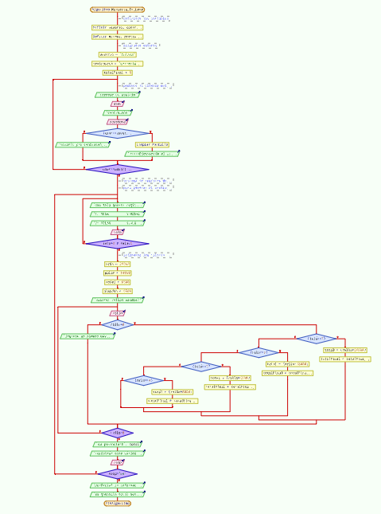

* Desarrollo de código

Desarrolle el código utilizando PseInt, cuenta con una interfaz fácil de acceso con usuario y contraseña para ser una experiencia personal.

Cuenta con un primer menú donde elegís el tipo de producto del cual deseas saber la ganancia, luego te da la posibilidad de cargar más material para así obtener un total diario o mensual.

* GitHub enlace del repositorio: <https://github.com/mariannaya8/Potenciar-Argentina/blob/main/Merceria23.psc>
* Metodología agiles

Utilice el método kanban en la página de Trello, trabajando con 3 columnas.

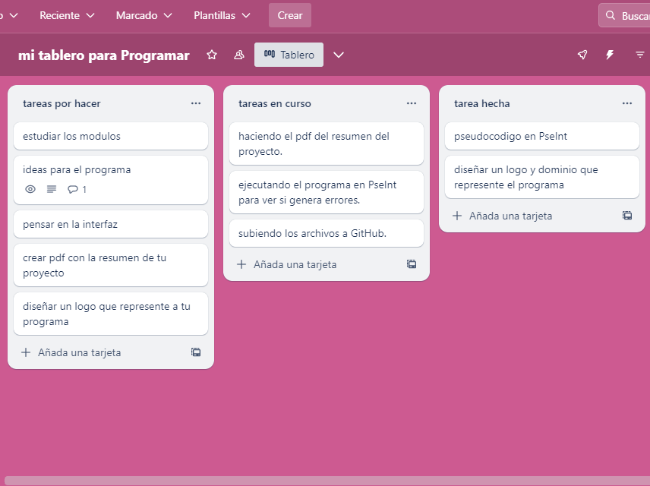

Enlace: <https://trello.com/invite/b/IUT1pZTy/ATTIefdf3edf582e004b77739d25caa7b26b48309E25/mi-tablero-para-programar>

Gracias por su tiempo.

FIN.